**PRESSEMITTEILUNG**

**Lesung mit Valerie Fritsch**

**„Zitronen“**

**Lesung mit Valerie Fritsch – „Zitronen“**  
*21. Mai 2025, 19:30 Uhr – Kulturzeughaus Perg*

Der **Arbeitskreis PERGliest** und die **Stadtgemeinde Perg** laden am 21. Mai 2025 um 19:30 Uhr zu einer besonderen literarischen Veranstaltung ein: Die österreichische Bestsellerautorin **Valerie Fritsch** liest aus ihrem neuen, vielfach gelobten Roman *„Zitronen“*.

In *„Zitronen“* erzählt Fritsch die eindringliche Geschichte des jungen August Drach, der in einem Haus am Dorfrand aufwächst, das gleichermaßen Hölle und Paradies zu sein scheint. Geborgenheit und Grausamkeit, Liebe und Misshandlung – diese Gegensätze prägen das Leben des Protagonisten, dessen Kindheit von einem traumatischen, aber auch ambivalenten Verhältnis zu seiner Mutter und seinem Vater bestimmt wird. Als Erwachsener wagt August schließlich den schmerzhaften Versuch, die Wurzeln seiner Kindheit zu begreifen und sich aus der emotionalen Abhängigkeit zu befreien.

Valerie Fritsch beschreibt in ihrem Roman mit meisterhafter Sprachgewalt und eindrucksvollen Bildern eine Liebe, die sowohl zerstörerisch als auch schwach macht, die den anderen in einer unauflösbaren Bindung gefangen hält. *„Zitronen“* ist ein Werk über die Ungeheuerlichkeit von Beziehungen, die zwischen Liebe, Grausamkeit und Schuld oszillieren, und über die Suche nach einem Ausweg aus einem Kreislauf der Lügen und des Leidens.

Die Lesung im Kulturzeughaus Perg wird von Fritschs einzigartigem erzählerischen Stil begleitet, der den Leser und Zuhörer in die düstere und zugleich poetische Welt des Romans eintauchen lässt.

**Über die Autorin:**  
Valerie Fritsch, 1989 in Graz geboren, ist eine der bedeutendsten zeitgenössischen Stimmen der österreichischen Literatur. Sie begann ihre Karriere als Fotokünstlerin, bevor sie 2011 als Schriftstellerin debütierte. Mit ihrem zweiten Roman *„Winters Garten“* (2015) erlangte sie breite Anerkennung und etablierte sich als eine der herausragenden Autorinnen des deutschsprachigen Raums. Ihre Werke sind tiefgründig, von intensiver sprachlicher Schönheit und thematisieren oft das Zusammenspiel von Reiseerfahrungen, persönlicher Entwicklung und den dunklen Seiten menschlicher Beziehungen.

**Termin und Ort:**  
*Wann:* 21. Mai 2025, 19:30 Uhr  
*Wo:* KUZ Perg, Töpferweg 2, 4320 Perg

**Eintritt: Vorverkauf € 9, Abendkassa € 12**

Für Schüler/-innen und Studierende € 2 Ermäßigung (gegen Vorlage Ausweis)

Vorverkauf: Stadtbibliothek, Stadtmarketing

Buch- & Bürofachhandel Pössenberger

Buch und Papier FRICK Perg

**Pressearbeit:**

Petra Gschwandtner

Tel.: + 43 7262/522 55-503

E-Mail: petra.gschwandtner@stadt.perg.at

Stadtgemeinde Perg, Hauptplatz 4, 4320 Perg, [www.pergliest.at](http://www.pergliest.at/)

**Download Pressetext, Plakat und Bild in voller Qualität:** [www.perg.at/presse/](http://www.perg.at/presse/)

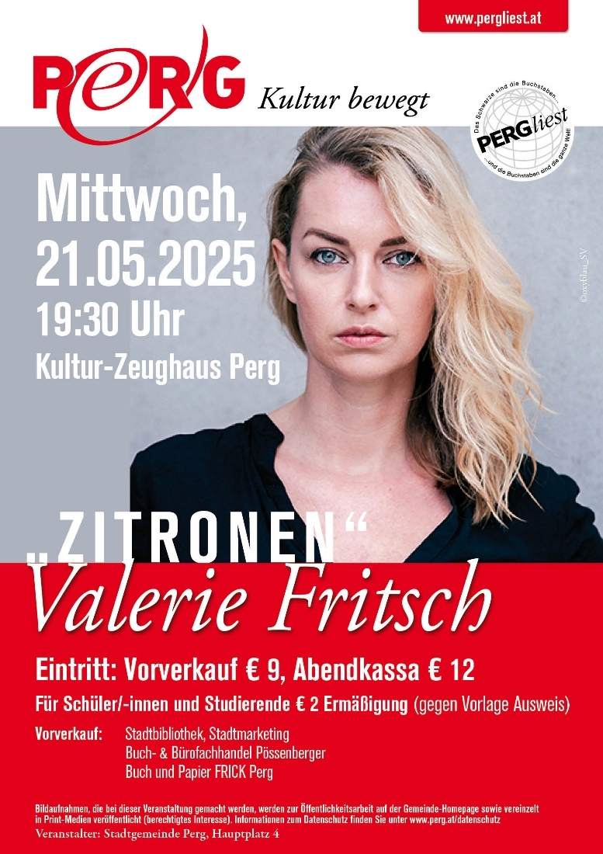

Fotos:

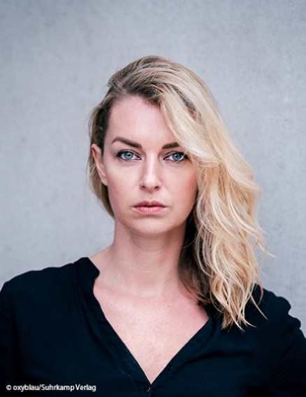

© oxyblau_SV